（一）网上确认须上传提交的材料
1.考生本人三个月内免冠彩色证件照（用于准考证照片，照片上传要求见后续内容，请考生务必仔细阅读）；
2.本人身份证人像面、本人身份证国徽面、本人手持身份证照片；
3.报考“退役大学生士兵”专项硕士研究生招生计划的考生还应当提交本人《入伍批准书》和《退出现役证》照片；
4. 其他报考证明材料。
（二）网上确认上传材料要求
1.准考证照片上传要求
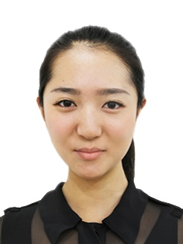
（标准示例照片）
（1）本人近三个月内正面、免冠、无妆、彩色头像电子证件照（白色背景，用于准考证照片）；（2）仅支持jpg或jpeg格式，建议大小不超过10M，宽高比例3:4；
（3）正脸头像，人像水平居中，人脸的水平转动角、倾斜角、俯仰角应在±10度之内。眼睛所在位置距离照片上边沿为图像高度的30%-50%之间。头像左右对称。姿态端正，双眼自然睁开并平视，耳朵对称，嘴巴自然闭合，左右肩膀平衡，头部和肩部要端正且不能过大或过小，需占整张照片的比例为不小于2/3；
（4）脸部无遮挡，头发不得遮挡脸部、眼睛、眉毛、耳朵或造成阴影，要露出五官；
（5）照明光线均匀，脸部、鼻部不能发光，无高光、光斑，无阴影、红眼等；
（6）人像对焦准确、层次清晰，不模糊；
（7）不得化妆，不得佩戴眼镜、隐形眼镜、美瞳拍照；
（8）图像应真实表达考生本人近期相貌，照片内容要求真实有效，不得做任何修改（如不得使用PS等照片编辑软件处理，不得对人像特征（如伤疤、痣、发型等）进行技术处理，不得用照片翻拍）；
（9）请务必谨慎上传符合上述全部要求的照片，否则会影响审核。
具体提示文字以最终系统为准。
注意：该照片将用于初试准考证、复试通知书、复试登记表，并可能用于录取通知书、入学后学籍管理、档案材料等环节用途，请务必按要求上传。
2.考生本人身份证原件正、反面照片上传要求
分正、反面两张上传，请确保身份证边框完整，字迹清晰可见，亮度均匀。
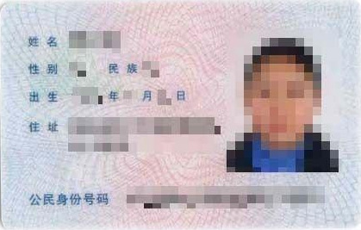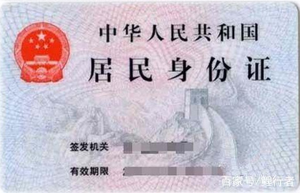
（标准示例照片）
3.考生本人手持身份证照片上传要求
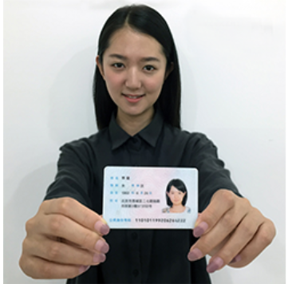
（标准示例照片）
（1）拍摄时，手持本人身份证，将持证的手臂和上半身整个拍进照片，头部和肩部要端正，头发不得遮挡脸部或造成阴影，要露出五官；
（2）仅支持jpg或jpeg格式，建议大小不超过10M；
（3）确保身份证上的所有信息清晰可见，没有被遮挡或者被手指捏住；
（4）能如实地反映本人近期相貌，照片内容要求真实有效，不得做任何修改（未经过PS等照片编辑软件处理）；
（5）照明光线均匀，脸部不能发光，无高光、光斑，无阴影、红眼等；
（6）请不要化妆，不得佩戴眼镜、隐形眼镜、美瞳拍照；
（7）请务必谨慎上传符合上述全部要求的照片，否则会影响审核。
以上内容（准考证照片、身份证原件正反面照片、考生本人手持身份证照片）为所有考生均必须上传。未能通过学籍网上校验、报考“退役大学生士兵”专项计划的考生还需按以下要求上传相关材料。
4.报考“退役大学生士兵”专项计划考生《入伍批准书》和《退出现役证》图片材料上传要求
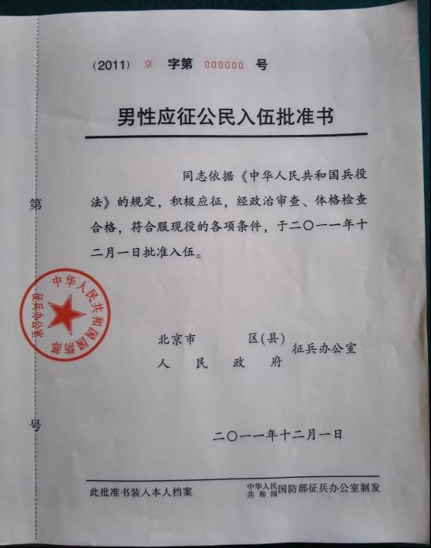

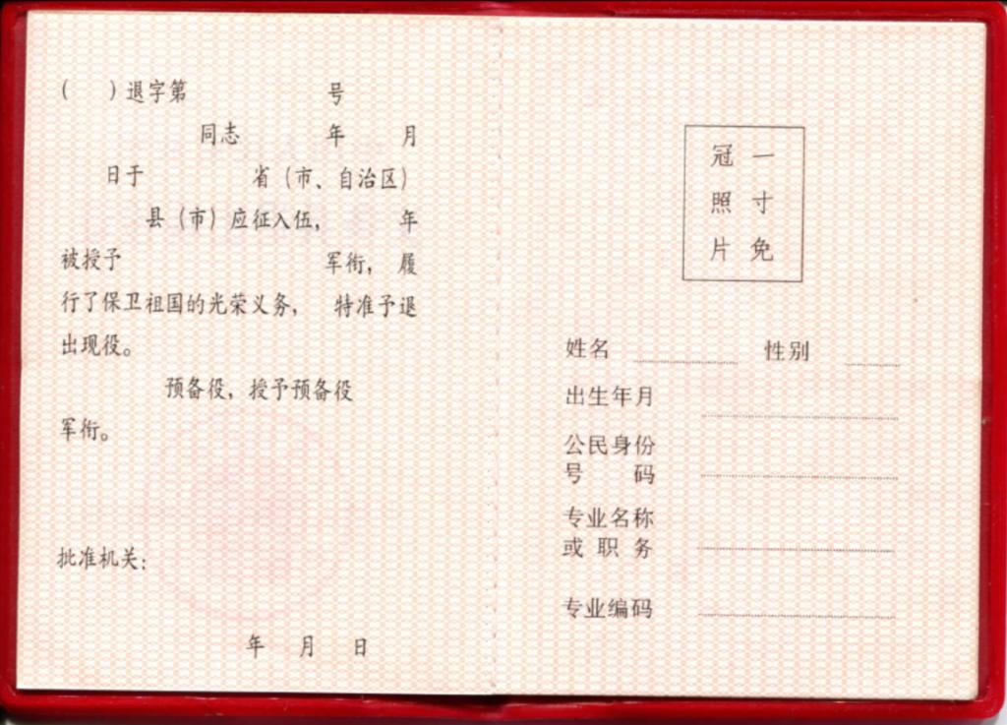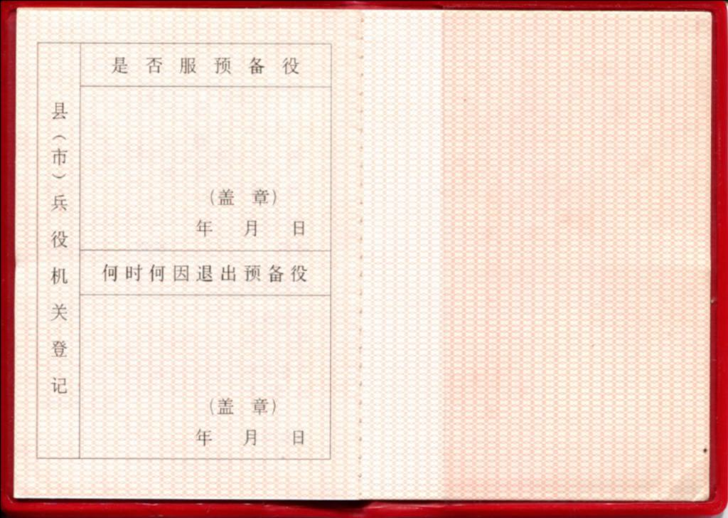

（义务兵退出现役证示例照片）

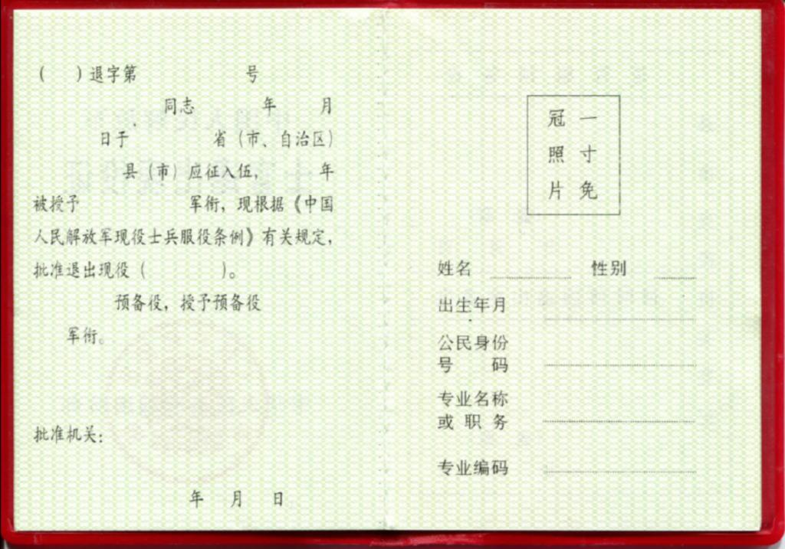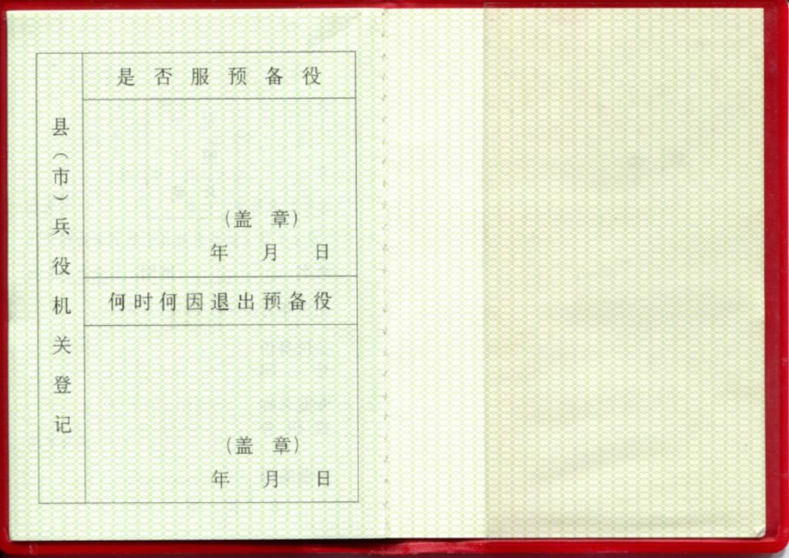
（士官退出现役证示例照片）
5.网报时未能通过学籍网上校验的考生上传本人《教育部学籍在线验证报告》（登陆学信档案my.chsi.com.cn查询）图片材料要求
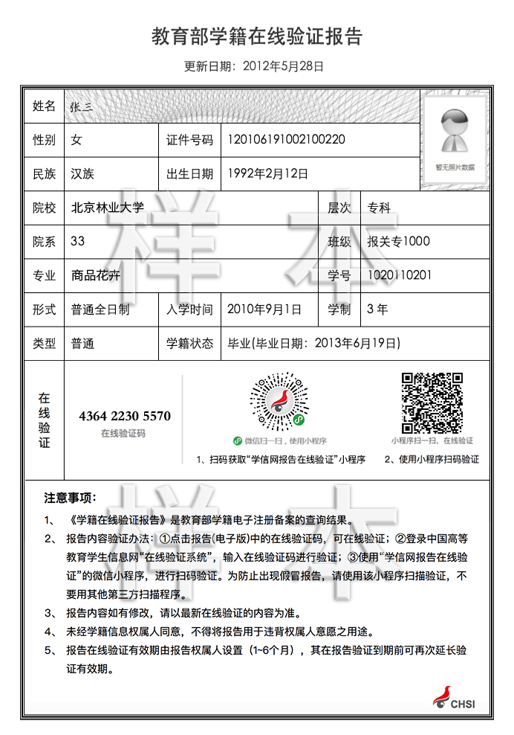
（标准示例图片）

